% m = 2, k = 20
% Задаем наальные коэфиициенты
a = 20;
b = 22;
alpha = 10;
beta = 10;
% Создадим матрицу коэффициентов
A = [alpha, -a;
-b, beta];
% Вычисли собственные вектора и значчения матрицы
[V, D] = eig(A);
display(V);
display(D);
% Увидев собственные вектора и числа делаем вывод о том, что вдоль первого
% вектора происходит рост, а вдоль второго спад.
% Создадим сетку
[x, y] = meshgrid(linspace(0, 3));
% Зададим производннные
dx = A(1, 1)*x + A(1,2)*y;
dy = A(2, 1)*x + A(2,2)*y;
figure(1);
streamslice(x, y, dx, dy);
xlabel('x');
ylabel('y');
% Отобразим собственный вектор, вдоль которго происходит спад
line([0, V(1,2)], [0, V(2,2)], 'Color', 'red', 'LineWidth', 2);
V =
0.6901 0.6901
-0.7237 0.7237
D =
30.9762 0
0 -10.9762
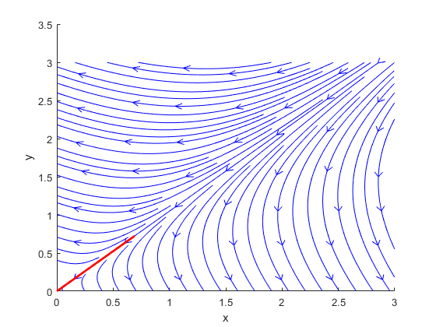
Published with MATLAB® R2021a

